**20.10 3-А Математика**

**Тема. Задачі на четверте пропорційне другого виду. Рівняння. Побудова кола і трикутника.**

**Мета**: вчити розв’язувати задачі на знаходження четвертого пропорційного другого виду, розв’язувати рівняння, будувати коло та трикутник; розвивати мислення, пам'ять, увагу; виховувати любов до математики.

**Хід уроку**

**Усні обчислення**

42:6

49:7

25:5

36:6

**Каліграфічна хвилинка**

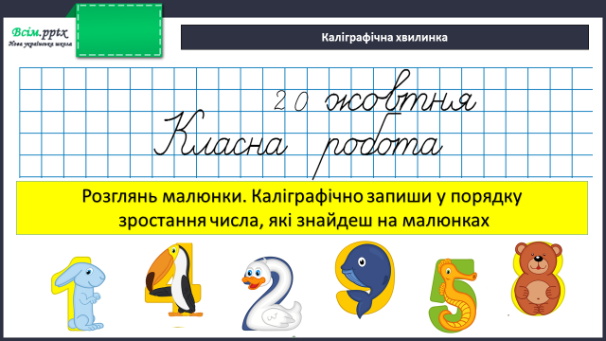

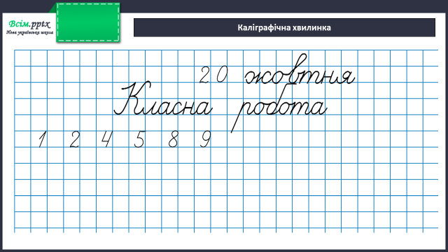

**Робота за підручником (с.55)**

**Задача 326 (письмово)**

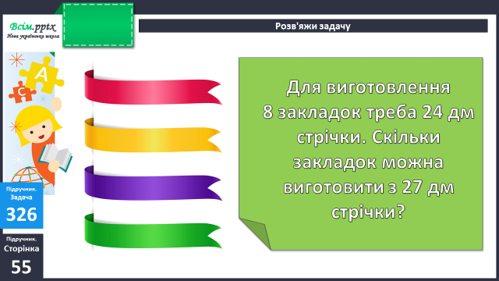

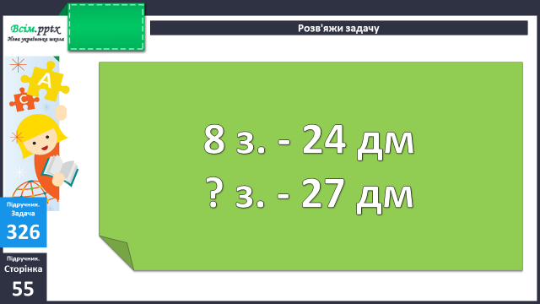

План розв’язання:

1. Скільки дм стрічки потрібно для виготовлення 1 закладки?
2. Скільки закладок можна виготовити з 27 дм стрічки?

Фізкультхвилинка

<https://www.youtube.com/watch?v=1X0AP8J6bfA>

**Задача 327 (письмово)**

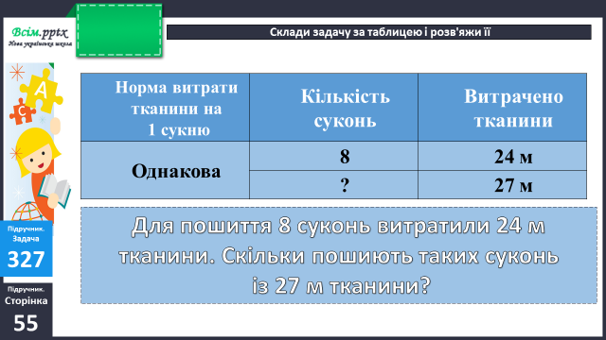

**Задача 328 (письмово)**

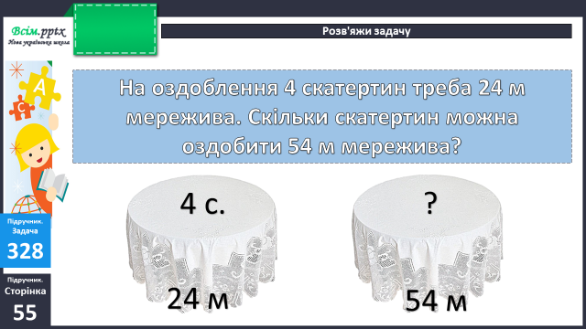

**Завдання 329 (письмово)**

Склади і розв’яжи за текстом рівняння.

**Домашнє завдання:**

П.с.56 №332, 333.

Виконану роботу сфотографуй та надішли у вайбер або на Human.